Para más información, por favor contacta con Marta de Paco
móvil o +34 670 780 664 y por email
press@comunicahair.com

Importante:
Estas imágenes solo están disponibles para contenido editorial y redes sociales.
Los créditos deben ser incluidos.
Se espera la notificación de su publicación.

MANUEL MON
IRIS Collection

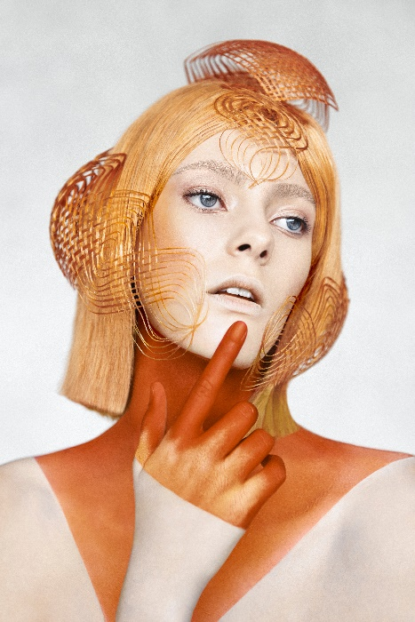
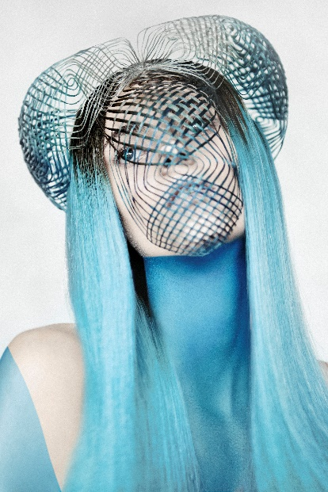
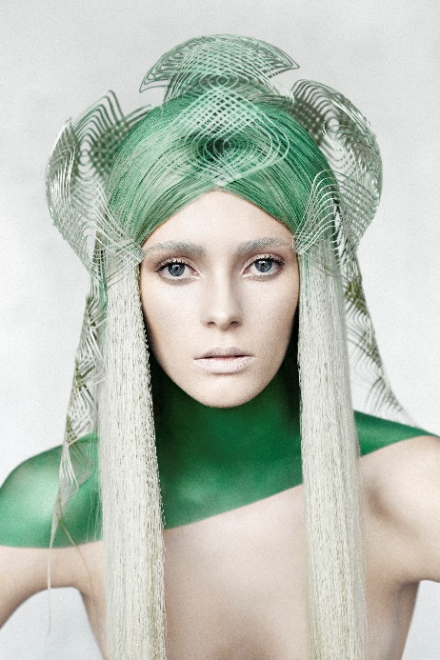

Peluquería: Manuel Mon | @manuelmonoficial
Fotógrafo: Bernardo Baragaño | @vertigoestudio
Maquillaje: Lorena Fernández | @lorenafernandezmua
Modelo: Cristina Pérez
Productos: Revlon Professional Instagram: @revlonprofessional_es

MANUEL MON
IRIS Collection

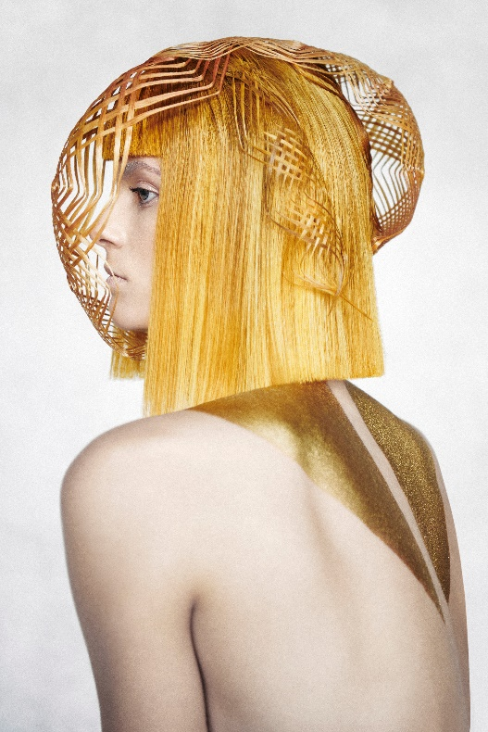

La colección explora el proceso a partir del cual la moda, en su extremo más innovador, invade la mente y la creación de tendencias.
Cada uno de los looks aúnan pulcritud y armonía en las formas, ilógicas e irreales, sostenidas en el limbo de lo etéreo.
Todo se ejecuta con una minuciosidad artesana que desarrolla nuevas técnicas manuales, laboriosas y ancestrales que cobran nueva expresión como innovación y moda infinita.
Los hilos de cabello se tejen sutilmente en colores que fluyen de forma natural hasta el cuerpo, uniendo ambos en un todo conceptual, irreverente y contemporáneo.

